Lista de exercícios 7ano - Guia
- Determine a razão de a para b quando:
  - a = 100 e b = 80
  - a = 4,8 e b = 7,2
  - 𝑎 = 1 𝑒 𝑏 = 3
2 8
  - 𝑎 = 4,5 𝑒 𝑏 = 9
- Sabe-se que a razão entre o número de médicos e o número de habitantes de uma cidade é de 1 para 2000(1 médico para cada 2000 habitantes).Se há 30 médicos nessa cidade , qual é a sua população?
- Dois segmentos tem 80 cm e 3,20 m de comprimento, respectivamente.Determine a razão da medida do primeiro para a medida do segundo.
- A capacidade total de um recipiente é de 2,5 litros .Esse recipiente contém , neste momento, 1 litro de um certo líquido.Qual é a razão total da quantidade de líquido que o recipiente contém , neste momento, e a capacidade total do recipiente?
- Num retângulo , a base mede 800 mm e a altura , 60 cm.Determine a razão da medida da base para a medida da altura.
- Qual é a escala de um desenho em que um comprimento de 3m foi representado por 5 cm?
- Ao desenhar sua sala de aula, Karina traçou um segmento de 12 cm, que corresponde ao comprimento da sala.Se o comprimento real da sala é 6m , qual a escala que Karina usou para fazer o desenho?
- Em um mapa do estado de São Paulo foi utilizada a escala de 1:500 000.sabendo que a cidade de Vinhedo está situada a aproximadamente 80 km da cidade de São Paulo, qual é a distância entre as duas cidade nesse mapa?
- Escreva cada uma das seguintes razões na forma percentual:

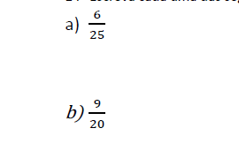

- Escreva na forma percentual cada um dos seguintes números decimais:
  - 0,08
  - 0,56
  - 1,47
  - 0,032
  - 0,415
  - 0,0017

- Cada uma das seguintes razões está escrita na forma de porcentagem.Escreva-as na forma fracionária:
  - 25%
  - 74%
  - 112%
  - 6,4%
  - 62%
  - 9%
  - 205%
  - 16,5%
- Um aluno tinha 50 questões de Matemática para resolver.Dessas questões , acertou 38.Quantos por cento da prova de Matemática esse aluno acertou?
- Um aumento de 90 reais sobre um preço de 800 reais representa quantos por cento de aumento?
- Comprei 60 figurinhas e aproveitei apenas 45 em meu álbum.As restantes eram repetidas.O número de figurinhas repetidas representa quantos por cento do número de figurinhas que comprei?
15- Encontre o valor do número desconhecido:

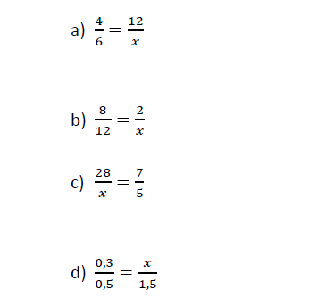

- Adite-se a existência de, no mínimo , um médico para cada 5000 . habitantes.Nessas condições , quantos médicos , no mínimo, seriam ideais para uma cidade de 3500 habitantes?
- Numa escala de 1:500 , qual o comprimento real, em metros , correspondente a uma distância de 16 cm no desenho?

